|  |  |
| --- | --- |
| ICS | 65.020.20 |
| CCS | |  | | --- | | D:\000000部门项目\09标准化插件开发\程序源代码\StandardEditor_ShanDongKeXieYuan\团标首页面字母T.pngD:\000000部门项目\09标准化插件开发\程序源代码\StandardEditor_ShanDongKeXieYuan\团标首页面字母T后面的反斜杠.png GXAS |   B 05 |

团体标准

T/XXX XXXX—XXXX

黄枝油杉和牛尾菜复合种植技术规程

Technical code of practice for intercropping of *Keteleeria davidiana var*.calcarea and *Smilax riparia*

XXXX - XX - XX发布

XXXX - XX - XX实施

广西标准化协会  发布

目次

[前言 II](#_Toc207383840)

[1 范围 1](#_Toc207383841)

[2 规范性引用文件 1](#_Toc207383842)

[3 术语和定义 1](#_Toc207383843)

[4 产地选择 1](#_Toc207383844)

[5 种苗选择 1](#_Toc207383845)

[6 定植 1](#_Toc207383846)

[6.1 整地及施基肥 1](#_Toc207383847)

[6.2 定植时间 1](#_Toc207383848)

[6.3 种植规格 2](#_Toc207383849)

[6.4 定植方法 2](#_Toc207383850)

[7 管理 2](#_Toc207383851)

[7.1 中耕、除草 2](#_Toc207383852)

[7.2 施肥管理 2](#_Toc207383853)

[7.3 水分管理 2](#_Toc207383854)

[7.4 修剪 2](#_Toc207383855)

[7.5 搭架 2](#_Toc207383856)

[8 主要病虫害防治 3](#_Toc207383857)

[9 采收 3](#_Toc207383858)

[9.1 黄枝油杉 3](#_Toc207383859)

[9.2 牛尾菜 3](#_Toc207383860)

[10 档案记录 3](#_Toc207383861)

[附录A（资料性） 黄枝油杉和牛尾菜主要病虫害及防治方法 4](#_Toc207383862)

[参考文献 6](#_Toc207383863)

1. 前言

本文件参照GB/T 1.1—2020《标准化工作导则 第1部分：标准化文件的结构和起草规则》的规定起草。

请注意本文件的某些内容可能涉及专利。本文件的发布机构不承担识别专利的责任。

本文件由广西壮族自治区中国科学院广西植物研究所提出并宣贯。

本文件由广西标准化协会归口。

本文件起草单位：广西壮族自治区中国科学院广西植物研究所、河池市科学技术情报研究所、广州林芳生态科技有限公司。

本文件主要起草人：邓丽丽、韦霄、史艳财、柴胜丰、邹蓉、韦国旺、黄甫克、吴林芳、唐健民、朱成豪、蒋运生、彭丽辉、韦良炬、丁莉、蒋忠林、刘玉红、赵爱华。

黄枝油杉和牛尾菜复合种植技术规程

* 1. 范围

本文件界定了黄枝油杉和牛尾菜复合种植涉及的术语和定义，确立了黄枝油杉和牛尾菜复合种植的程序，规定了产地选择、种苗选择、定植、管理、主要病虫害防治、采收的操作指示，描述了复合种植过程信息的追溯方法。

本文件适用于黄枝油杉和牛尾菜的复合种植。

* 1. 规范性引用文件

下列文件中的内容通过文中的规范性引用而构成本文件必不可少的条款。其中，注日期的引用文件，仅该日期对应的版本适用于本文件；不注日期的引用文件，其最新版本（包括所有的修改单）适用于本文件。

GB 5084 农田灌溉水质标准

GB/T 8321（所有部分） 农药合理使用准则

GB 15618 土壤环境质量 农用地土壤污染风险管控标准（试行）

GB/T 15776 造林技术规程

GB/T 15781 森林抚育规程

NY/T 525 有机肥料

NY/T 1868 肥料合理使用准则 有机肥料

T/GXAS 552 黄枝油杉造林技术规程

* 1. 术语和定义

本文件没有需要界定的术语和定义。

* 1. 产地选择

宜选择海拔200m～1100m、交通便利、排水良好、土层深厚、土质疏松的平缓地块，土壤环境质量应符合GB 15618的规定，灌溉水质符合GB 5084的规定。

* 1. 种苗选择

黄枝油杉苗木选择应符合T/GXAS 552的规定；牛尾菜宜选择苗茎高≥15cm的根系发达、无病虫害苗木。

* 1. 定植
     1. 整地及施基肥

按GB/T 15776的规定整地，整地后，按株行距（见6.3）挖50cm×50cm×40cm黄枝油杉定植穴，并每穴施1kg～2kg腐熟的农家肥或饼肥等。在黄枝油杉行间按株距（见6.3）挖15cm～20cm深的牛尾菜定植穴并每穴施250g～500g腐熟农家肥或饼肥等。

* + 1. 定植时间

以4～5月为宜。

* + 1. 种植规格

黄枝油杉株行距为（2～3）m×（2～3）m；牛尾菜在黄枝油杉行间株距为0.5m～1m，种植2～3行。

* + 1. 定植方法
       1. 黄枝油杉

将容器苗脱钵后植入穴中，扶正填土压实，浇足定根水，30d～45d后检查存活情况并进行补植。

* + - 1. 牛尾菜

牛尾菜按每穴2～3株植入穴中，扶正填土压实，浇足定根水，30d后检查存活情况并进行补植。

* 1. 管理
     1. 中耕、除草

定植当年及时中耕除草，深度5cm～10cm，不应损伤根系。第2年起每年松土除草2～3次。

* + 1. 施肥管理
       1. 施肥原则

以有机肥料为主，有机肥料符合NY/T 525的规定，按NY/T 1868的规定合理使用。

* + - 1. 施肥时间与施肥量
         1. 黄枝油杉

每年春季（3～4月）每次每株施复合肥（15-15-15）100g～150g。成年后每年秋季（9～10月）每667m2施硫酸钾或氯化钾等钾肥20kg～30kg。

* + - * 1. 牛尾菜

每年春季（萌芽期）和秋季（生长后期）各追肥1次，每次每株施复合肥（15-15-15）15g～25g。

* + 1. 水分管理

雨季及时排水。旱季或土壤墒情不足时，应及时灌溉，特别是牛尾菜嫩茎采收期，保持土壤湿润。

* + 1. 修剪

黄枝油杉修剪竞争枝、病弱枝，培育通直主干。牛尾菜每年冬季落叶后，定期修剪枯黄茎蔓，保留健壮新梢，长度≤1.5m。

* + 1. 搭架

牛尾菜茎长超过20cm时，在行间进行“X”型搭架（见图1）引蔓。

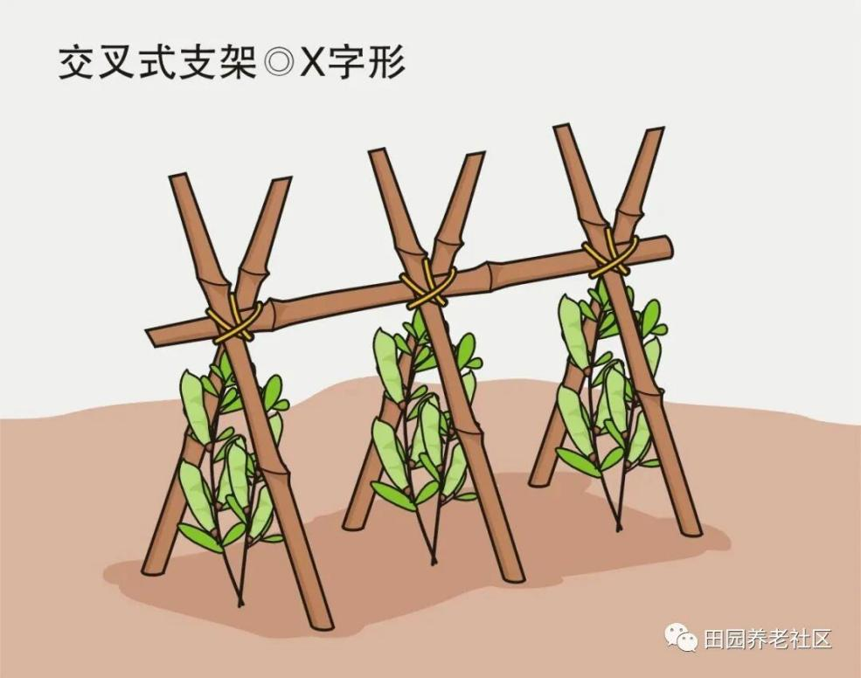

1. X型搭架示意图
   1. 主要病虫害防治

黄枝油杉病虫害防治按T/GXAS 552的规定执行。牛尾菜坚持以“农业防治、物理防治、生物防治为主，化学防治为辅”的综合防治方法，农药使用应符合GB/T 8321（所有部分）的要求。黄枝油杉和牛尾菜主要病虫害及防治方法见附录A。

* 1. 采收
     1. 黄枝油杉

材用或种用15a～20a，按GB/T 15781的规定分批次采伐，保留部分母树维持种群，采伐后及时补植幼苗，恢复林分结构。

* + 1. 牛尾菜
       1. 食用采收

牛尾菜3a～5a为初采期，5a后为盛采期。当苗高25cm以上时，每年5月初至6月上旬，采其未展开或刚展开叶片的嫩茎叶，当季采收两茬。

* + - 1. 药用采收

种植5a～6a，于8～10月持续采收。挖取植株部分根系，保留母株继续生长。采收的部分剪去地上茎叶，根茎清洗后晾干或烘干，控制含水量≤12％。

* + - 1. 更新

挖除产量严重下降的病弱株老蔸，重新补植。

* 1. 档案记录

对种植品种、种植时间、抚育管理、采收等内容进行记录，药用档案按照《中药材生产质量管理规范》的要求执行。

1. （资料性）  
   黄枝油杉和牛尾菜主要病虫害及防治方法

黄枝油杉和牛尾菜主要病虫害及防治方法见表A.1。

* 1. 黄枝油杉和牛尾菜主要病虫害及防治方法

| 物种 | 病虫害种类 | 危害部位 | 防治方法 |
| --- | --- | --- | --- |
| 黄枝油杉 | 苗木立枯病 | 幼苗根茎等 | 2种药剂交替防治：用100倍的硫酸铜浇灌根部；用100～200倍的硫酸亚铁喷根部；间隔时间为7d，连续2～3次 |
| 叶枯病 | 幼苗、幼树针叶 | 用0.2°Bé~0.3°Bé的石硫合剂，每7d～10d喷雾1次，连续2～3次 |
| 枯梢病 | 幼树针叶 | 用0.5°Be～1.0°Be的石硫合剂，每7d～10d喷雾1次，连续2～3次 |
| 地下害虫 | 幼苗、幼树针叶 | 用0.5%噻虫胺颗粒剂，按4.0kg/hm²～5.0kg/hm²的施药量撒施 |
| 食叶害虫 | 幼苗、幼树针叶 | 用90%敌百虫1000倍水溶液拌匀喷洒，连续2～3次 |
| 牛尾菜 | 斑点落叶病 | 叶片 | 发病初期，喷施10%甲基多抗霉素可湿性粉剂1000~2000倍液进行防治，每周喷1次，共喷3次 |
| 蚜虫 | 嫩叶 | 每666.67㎡在冠层10cm～15cm处，悬挂20～30片黄色粘虫板诱杀；保护瓢虫、草蛉等天敌；发生量大时，可选用吡虫啉10％可湿性粉剂每666.67m2每周每次喷施10g～20g，连续不超过3次 |

参考文献

[1] GB/T 15776—2023 造林技术规程

[2] 刘亚男,刘丹,刘倩等.牛尾菜资源开发利用价值及栽培技术研究[J].农业科技与装备,2024,(06):6-7.

[3] 杨丽娟,陈昌健,邰志娟等.长白山牛尾菜丰产栽培技术[J].通化师范学院学报,2018,39(04):24-26.

[4] 邵美妮,李天来,徐树军等.野生佳蔬牛尾菜及其栽培技术[J].北方园艺,2007,(10):105-106.

[5] 冯颖,张金秋,顾地周等.牛尾菜种子后熟调控[J].江苏农业科学,2018,46(02):85-87.

